1、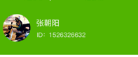差一个点进去设置头像、绑定银行卡、退出登录的页面。

2、骑手端只能手机验证码和账号密码登录，没有第三方账号登录。

3、注册页面加一个选择城市，注册页面是必填加一个※号。